SỞ GIÁO DỤC VÀ ĐÀO TẠO  THANH HOÁ  Đề chính thức | KỲ THI CHỌN HỌC SINH GIỎI TỈNH  Năm học 2010- 2011  Môn thi: Toán  Lớp: 9 THCS  Thời gian: 150 phút (không kể thời gian giao đề)  Ngày thi: 24/03/2011  (Đề thi có 01 trang, gồm 05 câu).
  Số báo danh

Câu I. (5,0 điểm).
1) Cho phương trình: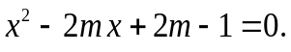 Chứng minh phương trình luôn có hai nghiệm
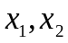 với mọi m. Tìm giá trị lớn nhất của biểu thức 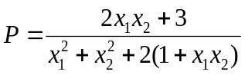 khi m thay đổi.
2) (a). Cho ba số hữu tỉ a, b, c thoả mãn 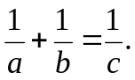 Chứng minh rằng 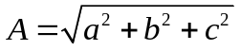
là số hữu tỉ.
(b). Cho ba số hữu tỉ 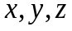 đôi một phân biệt. Chứng minh rằng:
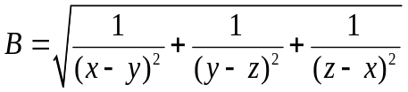 là số hữu tỉ.
Câu II. (5,0 điểm).1) Giải phương trình: 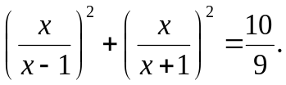
2) Giải hệ phương trình: 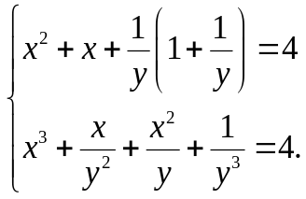
Câu III. (2,0 điểm). Cho tam giác đều ABC, các điểm D, E lần lượt thuộc các cạnh AC, AB,
sao cho BD, CE cắt nhau tại P và diện tích tứ giác ADPE bằng diện tích tam giác BPC.
Tính 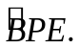
Câu IV. (4,0 điểm). Cho đường tròn tâm O và dây cung AB cố định (). P là điểm di động trên đoạn thẳng AB (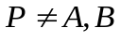 và P khác trung điểm AB). Đường tròn tâm C đi qua điểm P tiếp xúc với đường tròn (O) tại A. Đường tròn tâm D đi qua điểm P tiếp xúc với đường tròn (O) tại B. Hai đường tròn (C) và (D) cắt nhau tại N (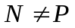).
1) Chứng minh rằng  và bốn điểm O, D, C, N cùng nằm trên một đường tròn.
2) Chứng minh rằng đường trung trực của đoạn ON luôn đi qua điểm cố định khi P di động.
Câu V. (4,0 điểm).
- Cho 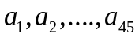 là 45 số tự nhiên dương thoả mãn 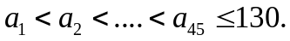 Đặt 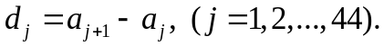 Chứng minh rằng ít nhất một trong 44 hiệu 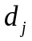 xuất hiện ít nhất 10 lần.
- Cho ba số dương 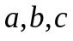thoả mãn:
Chứng minh rằng: 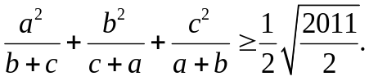
............................................................. HẾT ........................................................
Thí sinh không được sử dụng tài liệu.
Cán bộ coi thi không giải thích gì thêm.

SỞ GD & ĐT THANH HOÁ  HƯỚNG DẪN CHẤM  ĐỀ CHÍNH THỨC  (Gồm có 3 trang) | KỲ THI CHỌN HỌC SINH GIỎI TỈNH  NĂM HỌC 2010 - 2011  MÔN THI: TOÁN  LỚP: 9 THCS  Ngày thi: 24 - 3 - 2011
Câu | Ý | Hướng dẫn chấm |  |  | Điểm
Câu I  6 đ | 1)  2,5đ | Ta có 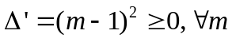 nên phương trình có hai nghiệm với mọi m. |  |  | 0,5
Câu I  6 đ | 1)  2,5đ | Theo định lí viet, ta có 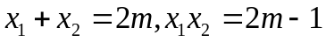, suy ra 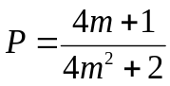 |  |  | 1,0
Câu I  6 đ | 1)  2,5đ | 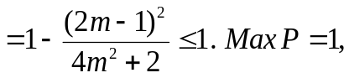 khi 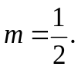 |  |  | 1,0
Câu I  6 đ | 2a) 1,5đ | Từ giả thiết suy ra 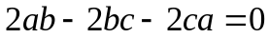 |  |  | 0,5
Câu I  6 đ | 2a) 1,5đ | Suy ra 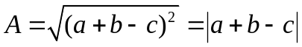 là số hữu tỉ |  |  | 1,0
Câu I  6 đ | 2b)  1,0đ | Đặt 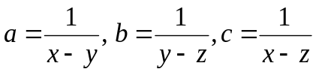 suy ra |  |  | 0,5
Câu I  6 đ | 2b)  1,0đ | Áp dụng câu 2a) suy ra là số hữu tỉ. |  |  | 0,5
Câu II  6 đ | 1)  2,5đ | Đk: 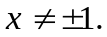 Phương trình tương đương với 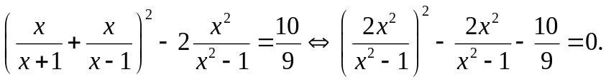 |  |  | 1,0
Câu II  6 đ | 1)  2,5đ | Đặt 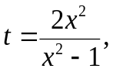 ta được phương trình 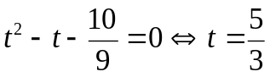 hoặc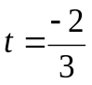 |  |  | 0,5
Câu II  6 đ | 1)  2,5đ | Với 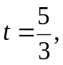 ta được 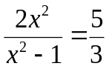 (vô nghiệm) |  |  | 0,5
Câu II  6 đ | 1)  2,5đ | Với 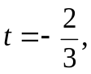 ta được 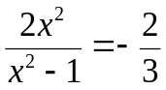 suy ra 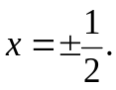 |  |  | 0,5
Câu II  6 đ | 2)  2,5đ | Đk: 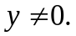 Hệ tương đương với 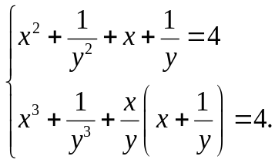 |  |  | 0,5
Câu II  6 đ | 2)  2,5đ | Đặt 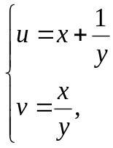 ta được hệ 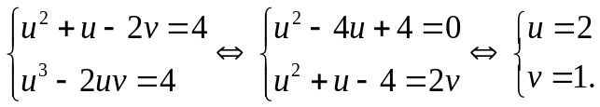 |  |  | 1,0
Câu II  6 đ | 2)  2,5đ | Với 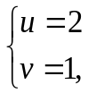 ta được 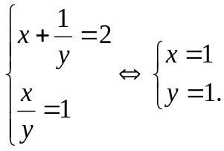 (thoả mãn điều kiện) |  |  | 1,0
Câu III  2đ |  | Kẻ 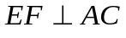 tại F,  tại G.  Theo giả thiết 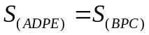  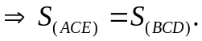 |  | 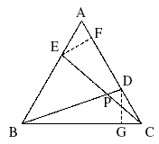 | 0,5
Câu III  2đ |  | Mà  và 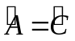  Suy ra 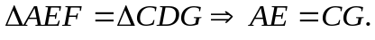 |  |  | 0,5
Câu III  2đ |  | Do đó |  |  | 0,5
Câu III  2đ |  |  |  |  | 0,5
Câu IV  4,0đ | 1)  3,0đ | Gọi Q là giao điểm của các tiếp tuyến  chung của (O) với (C), (D) tại A, B  A  O  N  C  D  B  P  Q  E  H  tương ứng.  Suy ra  |  |  | 1,0
0,5

0,5

Câu IV  4,0đ | 1)  3,0đ | Ta có    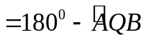, suy ra NAQB nội tiếp (1). |  |  | 0,5  0,5
Câu IV  4,0đ | 1)  3,0đ | Dễ thấy tứ giác OAQB nội tiếp (2)  Từ (1) và (2) suy ra 5 điểm O, N, A, Q, B  cùng nằm trên một đường tròn. |  |  | 0,5  0,5
Câu IV  4,0đ | 1)  3,0đ | Suy ra các điểm O, N, A, B cùng nằm trên  một đường tròn. |  |  | 0,5
Câu IV  4,0đ | 1)  3,0đ | Ta có ,  suy ra bốn điểm O, D, C, N cùng nằm  trên một đường tròn. |  |  | 0,5
Câu IV  4,0đ | 2)  1,0đ | Gọi E là trung điểm OQ, suy ra E cố định và E là tâm đường tròn đi qua  các điểm N, O, D, C. Suy ra đường trung trực của ON luôn đi qua điểm E cố định. |  |  | 1,0
Câu V  2đ | 1)  2,0 đ | (1) |  |  | 0,5
Câu V  2đ | 1)  2,0 đ | Nếu mỗi hiệu 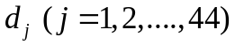 xuất hiện không quá 10 lần thì  mâu thuẫn với (1).  Vậy phải có ít nhất một hiêụ 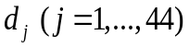 xuất hiện không ít hơn 10 lần |  |  | 1,5
Câu V  2đ | 2)  2,0đ | Ta có 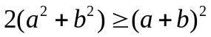.  Suy ra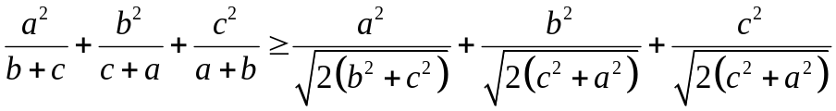 |  |  | 0,5
Câu V  2đ | 2)  2,0đ | Đặt 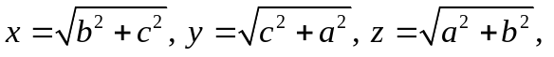  suy ra 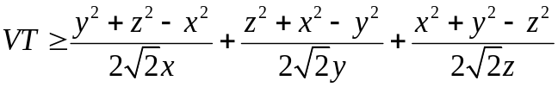  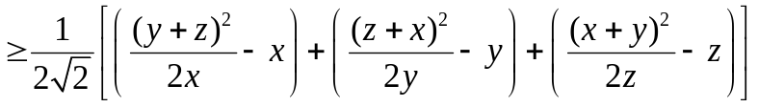 |  |  | 1,0
Câu V  2đ | 2)  2,0đ | 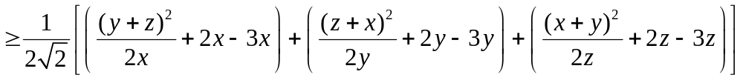  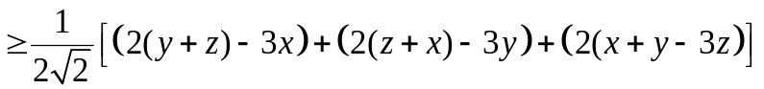  Suy ra 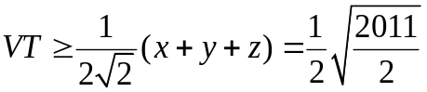 |  |  | 0,5

GHI CHÚ: Nếu học sinh giải cách khác mà đúng thì vẫn cho điểm tối đa.

